Пензенский государственный университет

Кафедра «Вычислительная техника»

**ОТЧЕТ**

по лабораторной работе №4

по дисциплине: «Логика и основы алгоритмизации в инженерных задачах.»

на тему: «Бинарное дерево поиска.»

Выполнили:

студенты группы 21ВВ4

Колокольцева У. А.

Нагорная Д. А.

Принял:

Акифьев И. В.  
Юрова О. В.

Пенза, 2022

**Цель работы:** разработать программный код для работы с бинарным деревом.

**Лабораторная работа:**

**Задание 1.** Реализовать алгоритм поиска вводимого с клавиатуры значения в уже созданном дереве.

#include <stdlib.h>

#include "locale.h"

#include "malloc.h"

#include "iostream"

using namespace std;

struct Node {

int data;

struct Node* left;

struct Node* right;

};

struct Node* root;

int quantity = 0;

////////////////////////////////////////////////

struct Node* CreateTree(struct Node* root, struct Node* r, int data)

{

if (r == NULL)

{

r = (struct Node*)malloc(sizeof(struct Node));

if (r == NULL)

{

printf("Ошибка выделения памяти");

exit(0);

}

r->left = NULL;

r->right = NULL;

r->data = data;

if (root == NULL) return r;

if (data > root->data) root->left = r;

else root->right = r;

return r;

}

if (data > r->data)

CreateTree(r, r->left, data);

else

CreateTree(r, r->right, data);

return root;

}

void print_tree(struct Node* r, int l)

{

if (r == NULL)

{

return;

}

print_tree(r->right, l + 1);

for (int i = 0; i < l; i++)

{

printf(" ");

}

printf("%d\n", r->data);

print_tree(r->left, l + 1);

}

////////////////////////////////////////////////

int searchroot(Node* tree, int search)

{

if (tree != NULL) {

if (search == tree->data) {

quantity++;

}

searchroot(tree->left, search);

searchroot(tree->right, search);

return 0;

}

}

int main()

{

struct Node* root;

setlocale(LC_ALL, "");

int D, start = 1;

int k = 1;

root = NULL;

printf("-1 - окончание построения дерева\n");

printf("\nВведите число: ");

while (start)

{

scanf_s("%d", &D);

if (D == -1)

{

printf("Построение дерева окончено.\n\n");

start = 0;

}

else {

root = CreateTree(root, root, D);

}

}

print_tree(root, 0);

while (k)

{

printf("\n1. Поиск элемента по дереву\n2. Выход\n\nПункт меню: ");

cin >> k;

if (k == 1)

{

int search;

printf("Введите элемент поиска: ");

cin >> search;

searchroot(root, search);

if (quantity != 0) {

printf("Элемент присутствует. \n");

}

else

printf("Элемент отсутствует. \n");

}

quantity = 0;

if (k == 2)

return 0;

}

system("pause");

return 0;

}

Результат работы программы:

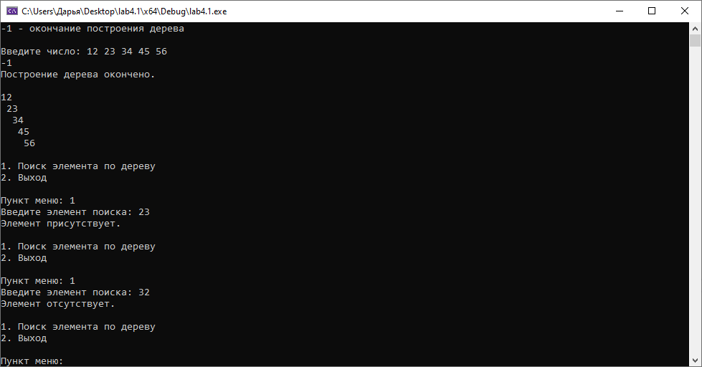

**Задание 2**. Реализовать функцию подсчёта числа вхождений заданного элемента в дерево.

#include <stdlib.h>

#include "malloc.h"

#include "locale.h"

#include "iostream"

using namespace std;

struct Node{

int data;

struct Node* left;

struct Node* right;

};

struct Node* root;

int quantity = 0;

struct Node* CreateTree(struct Node* root, struct Node* r, int data)

{

if (r == NULL)

{

r = (struct Node*)malloc(sizeof(struct Node));

if (r == NULL)

{

printf("Ошибка выделения памяти");

exit(0);

}

r->left = NULL;

r->right = NULL;

r->data = data;

if (root == NULL) return r;

if (data > root->data) root->left = r;

else root->right = r;

return r;

}

if (data > r->data)

CreateTree(r, r->left, data);

else

CreateTree(r, r->right, data);

return root;

}

void print_tree(struct Node* r, int l)

{

if (r == NULL)

{

return;

}

print_tree(r->right, l + 1);

for (int i = 0; i < l; i++)

{

printf(" ");

}

printf("%d\n", r->data);

print_tree(r->left, l + 1);

}

int searchroot(Node* tree, int search)

{

if (tree != NULL) {

if (search == tree->data) {

quantity++;

}

searchroot(tree->left, search);

searchroot(tree->right, search);

return 0;

}

}

int main()

{

struct Node* root;

setlocale(LC_ALL, "");

int D, start = 1;

int k = 1;

root = NULL;

printf("-1 - окончание построения дерева\n");

printf("\nВведите число: ");

while (start)

{

scanf_s("%d", &D);

if (D == -1)

{

printf("Построение дерева окончено.\n\n");

start = 0;

}

else {

root = CreateTree(root, root, D);

}

}

print_tree(root, 0);

while (k)

{

printf("\n1. Поиск элемента по дереву\n2. Выход\n\nПункт меню: ");

cin >> k;

if (k == 1)

{

int find;

printf("Введите элемент поиска: ");

cin >> find;

searchroot(root, find);

if (quantity != 0) {

printf("Элемент присутствует. \n");

cout << "Количество таких чисел: " << quantity << "\n";

}

else

printf("Элемент отсутствует. \n");

}

quantity = 0;

if (k == 2)

return 0;

}

return 0;

}

Результат работы программы:

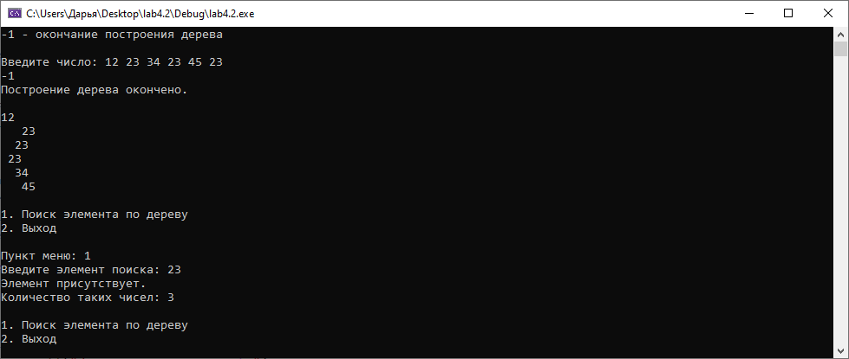

**Задание 3.** * Изменить функцию добавления элементов для исключения добавления одинаковых символов.

#include <stdlib.h>

#include "malloc.h"

#include "locale.h"

#include "iostream"

using namespace std;

struct Node {

int data;

struct Node* left;

struct Node* right;

};

struct Node* root;

int quantity = 0;

struct Node* CreateTree(struct Node* root, struct Node* r, int data)

{

if (r == NULL)

{

r = (struct Node*)malloc(sizeof(struct Node));

if (r == NULL)

{

printf("Ошибка выделения памяти");

exit(0);

}

r->left = NULL;

r->right = NULL;

r->data = data;

if (root == NULL) return r;

if (data > root->data) root->left = r;

else root->right = r;

return r;

}

if (data > r->data)

CreateTree(r, r->left, data);

else {

if (data < r->data) {

CreateTree(r, r->right, data);

}

else

{

printf(" ");

return root;

}

}

return root;

}

void print_tree(struct Node* r, int l)

{

if (r == NULL)

{

return;

}

print_tree(r->right, l + 1);

for (int i = 0; i < l; i++)

{

printf(" ");

}

printf("%d\n", r->data);

print_tree(r->left, l + 1);

}

int searchroot(Node* tree, int search)

{

if (tree != NULL) {

if (search == tree->data) {

quantity++;

}

searchroot(tree->left, search);

searchroot(tree->right, search);

return 0;

}

}

int main()

{

struct Node* root;

setlocale(LC_ALL, "");

int D, start = 1;

int k = 1;

root = NULL;

printf("-1 - окончание построения дерева\n");

printf("\nВведите числа: ");

while (start)

{

scanf_s("%d", &D);

if (D == -1)

{

printf("Построение дерева окончено.\n\n");

start = 0;

}

else {

root = CreateTree(root, root, D);

}

}

print_tree(root, 0);

while (k)

{

printf("\n1. Поиск элемента по дереву\n2. Выход\n\nПункт меню: ");

cin >> k;

if (k == 1)

{

int search;

printf("Введите элемент поиска: ");

cin >> search;

searchroot(root, search);

if (quantity != 0) {

printf("Элемент присутствует. \n");

cout << "Количество таких чисел: " << quantity << "\n";

}

else

printf("Элемент отсутствует. \n");

}

quantity = 0;

if (k == 2)

return 0;

}

return 0;

}

Результат работы программы:

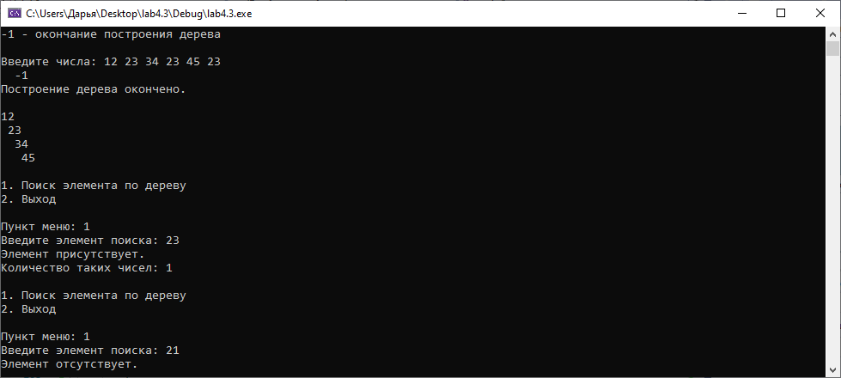

**Задание 4.** * Оценить сложность процедуры поиска по значению в бинарном дереве.

Сложность порядка O(*n*log*n*), где n – глубина дерева. Вид операций: поиск по значению, вставка нового элемента, удаление элемента.

**Вывод:** мы реализовали алгоритм поиска вводимого с клавиатуры значения в уже созданном дереве, функцию подсчёта числа вхождений заданного элемента в дерево, изменение функции добавления элементов для исключения добавления одинаковых символов, а также оценили сложность процедуры поиска по значению в бинарном дереве.